# 结构方程模型

## 1 结构方程模型的构造与发展

结构方程模型是回归模型的推广，是当代行为和社会领域量化研究的重要统计方法，融合了传统多变量统计分析中的因子分析与线性模型的统计技术，对于各种因果模型可以进行识别、估计与验证。

### 1.1 模型构造

结构方程模型包含测量模型(measurement model)和结构模型(structural model)。测量模型反映潜变量及其测量指标的关系, 单独使用即为验证性因子分析(confirmatory factor analysis, CFA)；结构模型反映(潜)变量间的影响关系, 如果结构模型中的潜变量换成测量指标的均分或总分进行分析, 就是路径分析(path analysis)。

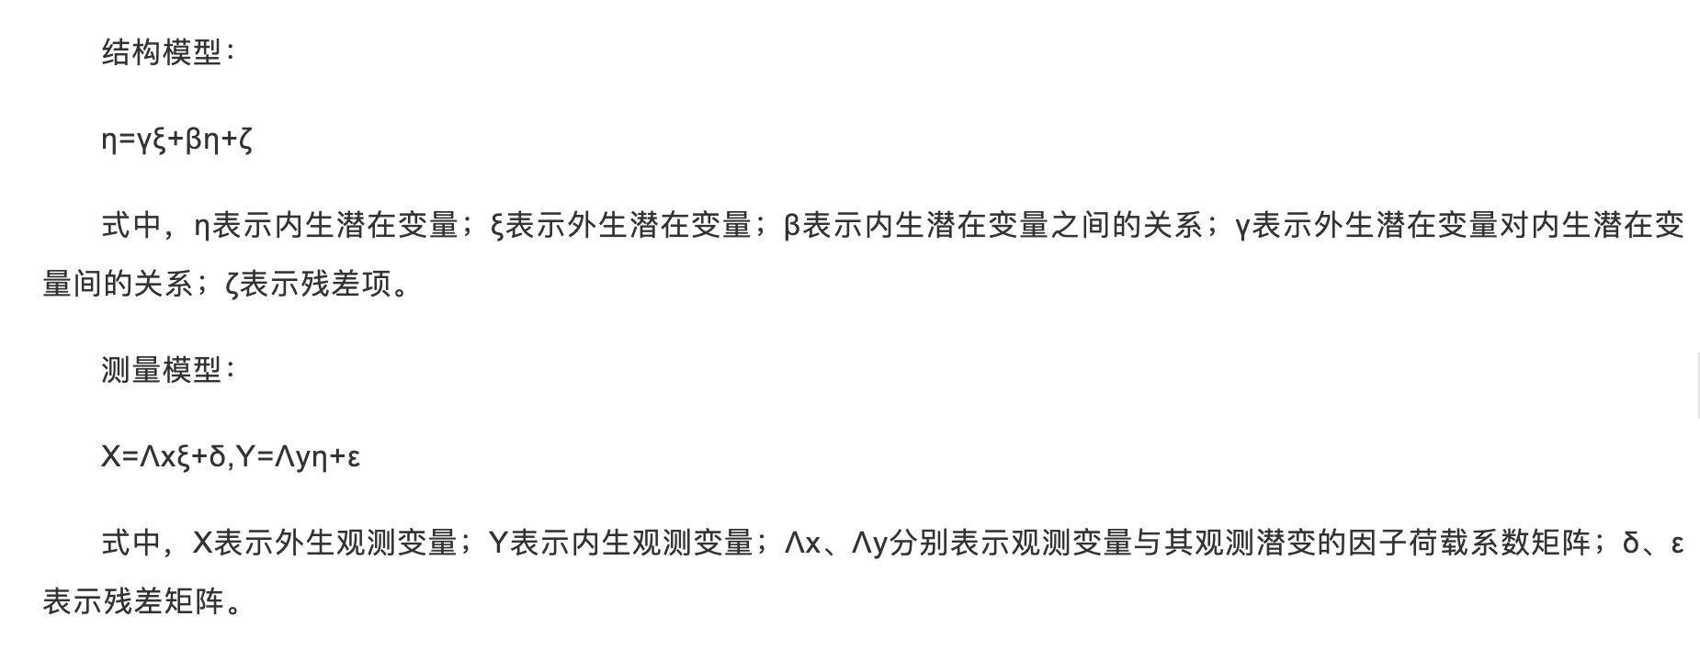

### 1.2 模型发展

测量模型方面主要有双因子模型、探索性结构方程模型、特殊设计的测量模型(随机截距因子分析模型、预设路径模型及瑟斯顿模型)和形成性测量模型; 而结构模型方面主要是主客体互依模型; 全模型方面(即同时包含测量 和结构模型的完整 SEM)主要是测量指标合并(即条目打包)的SEM。

## 2 结构方程模型的实施步骤

### 2.1模型准备

基于理论构建假设模型，需要对观测变量与潜在变量的关系，各潜在变量之间的相互关系等做出假设。

该阶段是结构方程模型的规划阶段,也是其最重要的部分。①理论建立:要采用结构方程模型进行分析时，必须先有一定的理论基础。结构方程模型是对已有的模型进行检验和说明的一种验证性方法。因此，要建立起结构方程模型中各个变量的相互关系，就必须依赖于正确的理论；②模型设定：在理论研究基础上,建立各个变量间的假定关系，并用结构方程模型来说明。一般情况下，所建立的模式可以用一个路线图表来表达；③模型识别：为保证模型的正确拟合，必须对建立的模型进行辨识。通过过度辨识和恰好辨识的模型，可以确保正确的拟合。但是,当模型无法辨识时，模型的拟合便会中断，必须重新设置。

### 2.2模型验证

该阶段是利用结构方程模型软件对模型准备阶段设计的概念模型进行拟合与分析，在此期间，需要对收集到的资料进行有效的检验，并将其完整地进行实证检验。

①抽样检测：依据研究目标和模式设置，选取调查对象、设计系统问卷、收集有关资料进行模型分析；②参数估计：在进行结构方程模型的分析时，使用的资料要有较高的可靠性和有效性，以避免在模型估算时出现不正确的结果；③模型拟合：模型拟合方法一般采用最大似然法、最小二乘法、叠代法等，其中，最常用的评价方法是最大似然法，其先决条件是由多元正态分布整体和简单抽样得到的数据；④模型评价：主要是评估所建模型与调察问卷回收数据的拟合程度，拟合程度指标包含总体绝对拟合程度、相对拟合程度等，若拟合程度指标达不到预期值，则需进一步修正； ⑤模型修正：在结构方程模型拟合不理想的情况下，可以通过修正模型的评估值来改进模型的适合性与拟合度。可以参考修正指标（MI），MI表示实体模型中有限的主要参数，如果允许随机估计（在模型中添加相对路径），模型是可以减少的最小卡方值。MI指标值越大，则拟合度就越好。

## 3结构方程模型的参数估计方法

### 3.1偏最小二乘法

传统参数估计方法求解SEM是令拟合函数最小化的过程, 强调参数估计精度; 而 PLS 求解 SEM则是令残差方差最小化的过程, 强调方程中预测变量对结果变量的预测精度, 这一特点与形成性建模的主要目的(追求测量指标对因子的解释能力最大化)非常契合, 因此 PLS 常常被用于分析形成性模型, 通常使用专业软件如 SmartPLS、semPLS或WarpPLS 进行分析。

相比于传统参数估计方法, PLS 的优势主要在于：

1. 更适合小样本和非正态数据;
2. 适合复杂模型 (即变量数与样本容量之比较高的模型);
3. 适合形成性模型分析;
4. 适合对多个预测变量的作用进行探索的SEM研究。

### 3.2贝叶斯法

贝叶斯统计分析是一种将已有的对于待估计参数的经验和知识(即先验信息)融入参数估计的过程。相较传统的基于频率理论的 SEM 参数估计方法, 贝叶斯法的主要优点是：

1. 小样本条件下估计效果更好, 尤其是能够提供有效先验信息时;
2. 计算速度更快;
3. 当模型复杂, 或待估计参数和样本容量之比较高时,传统参数估计容易出现收敛问题,而贝叶斯方法往往能收敛到恰当解
4. 贝叶斯方法受非正态的影响更小;
5. 传统方法不可识别的模型(比如令所有跨因子载荷和残差相关自由估计会因用尽自由度导致模型不可识别), 通过纳入先验信息和采用MCMC方法, 仍有可能识别;
6. 通过贝叶斯法获得的可信区间解释上比传统置信区间更直观。

### 3.3 最大似然法



### 3.4 其他的一些参数估计方法

除了PLS和贝叶斯法, 吴瑞林建议用 Tikhonov 正则化方法修正ML的参数估计, 模拟 研究表明这有助于提升收敛率和收敛速度, 减少不恰当解, 并降低估计偏差。对于二分类数据和 顺序等级数据, 有研究者建议采用多项相关矩阵来估计模型参数(吴瑞林, 祖霁云, 2010), 并给出 LISREL 实例语句。比起基于皮尔逊相关矩阵的参数估计, 多项相关矩阵得到的参数估计值偏差更小。还有研究介绍 SEM 的约束最小二乘解, 并将其推广到高阶测量模型和多组SEM中。该方法可以提升参数估计的收敛率和收敛速度, 并获得唯一解。

## 4 评价指标

根据结构方程模型中评价模型拟合优劣的相关理论，通常采用以下几种指标来评价模型拟合状况。

